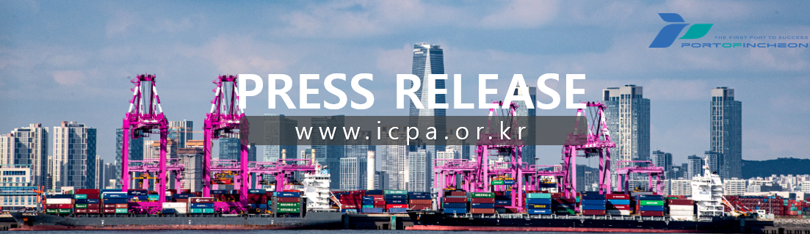
Tổng công ty Cảng Incheon hoàn thành xuất sắc chương trình Port Sales tại Đài Loan và Việt Nam

Thúc đẩy tăng trưởng sản lượng hàng hóa giữa Hàn Quốc - Đài Loan và Việt Nam thông qua kích hoạt tuyến hàng hải mới và thu hút chủ hàng

Ông Lee Kyung-kyu, Giám đốc Tổng công ty Cảng Incheon (IPA, www.icpa.or.kr) cho biết vào ngày 29 rằng chương trình Port Sales được thực hiện từ ngày 23 đến ngày 27 vừa qua tại Đài Bắc (Đài Loan) và Thành phố Hồ Chí Minh (Việt Nam) đã kết thúc tốt đẹp. Chương trình Port Sales lần này được đẩy mạnh như một phần của hoạt động tiếp thị chiến lược nhằm ứng phó với những bất ổn của thị trường vận tải biển toàn cầu, đồng thời mở các tuyến hàng hải mới và mở rộng sản lượng hàng hóa của Cảng Incheon.
Tổng công ty Cảng Incheon đã có buổi gặp gỡ với ban lãnh đạo cấp cao của các hãng tàu Đài Loan như TS Lines, Evergreen, và Wan Hai Lines. Tại đây, IPA đã trình bày một cách toàn diện về năng lực cạnh tranh của cơ sở hạ tầng logistics, khả năng tiếp cận cảng tuyệt vời và nhu cầu hậu phương từ vùng thủ đô của Cảng Incheon, đồng thời nhấn mạnh sự cần thiết của việc mở dịch vụ mới và tăng cường ghé cảng. Ngoài ra, IPA cũng giải thích cụ thể kế hoạch導入 cảng tự động hóa hoàn toàn và nâng cao năng lực tiếp nhận tàu lớn theo lộ trình khai trương giai đoạn 1-2 của Cảng mới Incheon vào nửa cuối năm 2028, cùng với việc giới thiệu hệ thống ưu đãi và chính sách hỗ trợ vận hành.
Đặc biệt, trong bối cảnh nguồn cung tàu tăng lên nhờ việc bàn giao liên tiếp các tàu container đóng mới, các hãng tàu Đài Loan bày tỏ sự đồng tình với giá trị vị trí và tiềm năng tăng trưởng của Cảng Incheon, đồng thời cho biết sẽ xem xét việc ghé Cảng Incheon như một lựa chọn khả thi và tiềm năng liên quan đến việc vận hành đội tàu trong tương lai.
Trong lịch trình tại Việt Nam, IPA đã ký kết biên bản ghi nhớ (MOU) với cảng SP-ITC nhằm xây dựng nền tảng hợp tác trong nhiều lĩnh vực như tăng sản lượng hàng hóa container, cơ sở hạ tầng và công nghệ cảng, vận hành tuyến hàng hải. Tiếp sau đó, IPA đã tổ chức 「Diễn đàn Cảng Incheon tại TP. Hồ Chí Minh」 để giới thiệu năng lực cạnh tranh logistics của Cảng Incheon tới các doanh nghiệp logistics bản địa, đồng thời mở rộng nền tảng hợp tác giữa Hàn Quốc và Việt Nam.
Bên cạnh đó, thông qua buổi làm việc với các doanh nghiệp chủ hàng sản xuất đồ nội thất của Hàn Quốc đã đầu tư sang Việt Nam, hai bên đã thảo luận phương án mở rộng sử dụng Cảng Incheon cho sản lượng hàng hóa xuất nhập khẩu đồ gỗ, đồng thời truyền tải thông tin về chế độ ưu đãi dành cho chủ hàng cũng như cam kết hỗ trợ logistics ổn định và cải thiện dịch vụ.
Đồng thời, IPA đã tổ chức buổi tọa đàm với các hãng tàu quốc gia tại địa phương để kiểm tra tình hình vận hành các tuyến Đông Nam Á, thảo luận phương án hợp tác mở rộng ghé cảng Incheon và mở các dịch vụ mới, qua đó tạo cơ hội thắt chặt hơn nữa mạng lưới hợp tác giữa Hãng tàu – Chủ hàng – Cảng biển.
Dựa trên mạng lưới đối tác gồm các hãng tàu, chủ hàng, cảng bến vững chắc thu hoạch được qua chuyến Port Sales lần này, Tổng công ty Cảng Incheon có kế hoạch tích cực thúc đẩy mở các tuyến hàng hải mới và ổn định hóa tuyến hiện tại, đồng thời tiếp tục củng cố nền tảng nhằm gia tăng sản lượng hàng hóa của Cảng Incheon trong trung và dài hạn.
Giám đốc Lee Kyung-kyu phát biểu: "Đài Loan và Việt Nam là những đối tác thương mại cốt lõi của Cảng Incheon. Qua chương trình Port Sales lần này, chúng tôi đã khẳng định được khả năng mở các tuyến hàng hải mới và thu hút chủ hàng". Ông nhấn mạnh thêm: "Trong tương lai, chúng tôi sẽ tiếp tục nâng cao năng lực cạnh tranh toàn cầu của Cảng Incheon thông qua các hoạt động tiếp thị nước ngoài chủ động và mạnh mẽ hướng tới các thị trường mới nổi tại châu Á".

